Картотека игр по познавательному развитию детей среднего дошкольного возраста с игрой «Геоконт».

ПУТЕШЕСТВИЕ МАЛЫША ГЕО

Форма работы: индивидуальная/групповая
Образовательные области согласно ФГОС ДО: познавательное развитие, социально-коммуникативное развитие, речевое развитие.

Задачи игры: развивать внимание, мышление, память, воображение; закреплять названия цветов радуги, закреплять счет до 4, закреплять название геометрических фигур (квадрат, прямоугольник, треугольник), формировать умение конструировать контур фигур по образцу, развивать мелкую моторику рук и конструкторские способности.

Материалы и оборудование: «Фиолетовый лес», набор «Разноцветные гномы» (Гномы радужных цветов, Гном «Белыш», Гном «Черныш»), игра «Геоконт Великан», игра «Геоконт Малыш», персонажи: «Малыш Гео» и «Паук Юк».

Ход игры:
Малыш Гео отправился гулять в Фиолетовый лес и заблудился, а выбраться не может. По дороге ему встретился паук Юк, который пообещал помочь Гео только в том случае, если Гео сможет разгадать загадки. Паук Юк любит плести паутину на игре «Геоконт». Малыш Гео не может справиться с заданием. Давайте ему поможет, и позовем наших Радужных Гномов.

Педагог предлагает рассмотреть новую игру «Геоконт» и обращает внимание на разноцветные гвоздики.

Задание педагога:
- сказать, кого напоминают разноцветные гвоздики.
- найти гвоздики Гномов Кохле, Охле и т.д.
- поставить каждого Гнома у своей дорожки.
- посчитать сколько гвоздиков у каждого Гнома (у Кохле – 4 у Охле – 4 и т.д.).

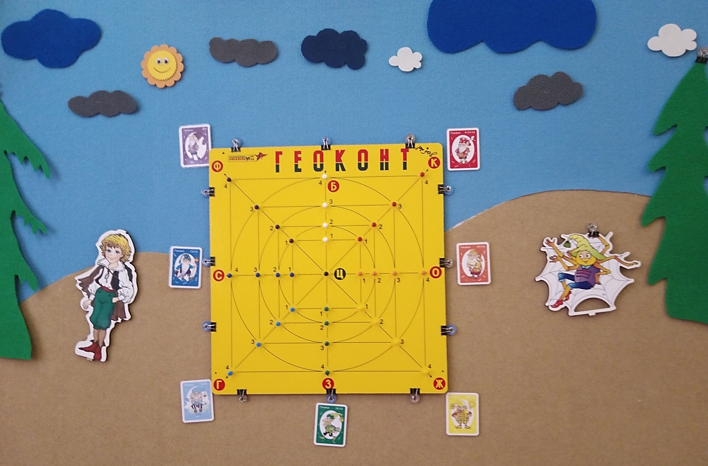
Рис. 1. Игра «Геоконт».

Дети обращают внимание на то, что на «Геоконте» есть гвоздики белого и черного цвета. Педагог знакомит с двумя новыми Гномами: Белышом и Чернышом.

Задание педагога:
- найти гвоздики Гномов Белыша, Черныша.
- поставить каждого Гнома у своей дорожки.
- посчитать сколько гвоздиков у каждого Гнома (обратить внимание, что у Белыша 4 гвоздика, а у Черныша 1, и он находится в центре игры «Геоконт»).

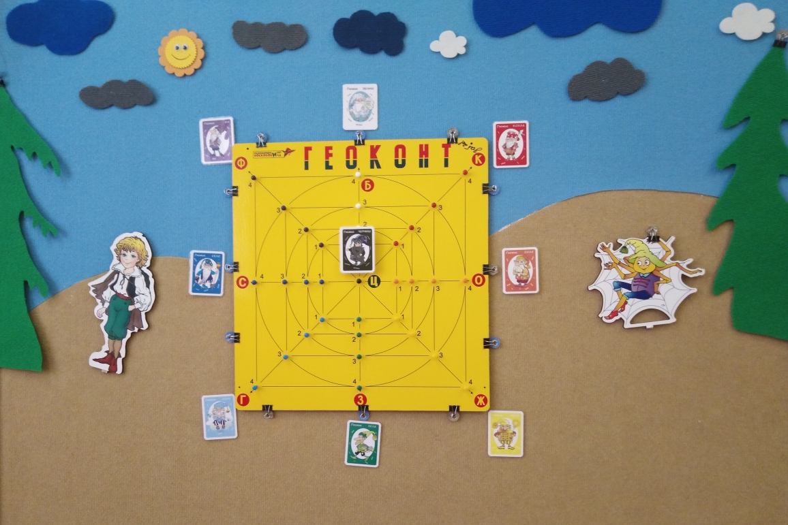
Рис. 2. Знакомство с Гномом «Белыш» и Гномом «Черныш».

Загадки паука Юка:
Не овал я и не круг,
Треугольнику не друг.
Прямоугольнику я брат,
А зовут меня …. (квадрат).

Задание педагога:
- показать отгадку с помощью резинок на игре «Геоконт».
- назвать какие Гномы помогали при выполнении задания (Кохле, Желе, Геле, Фи).
- назвать какие Гномы не помогали.
- показать отгадку с помощью резинок на игре «Геоконт».
- назвать на что, похож квадрат. (Ответы детей.)

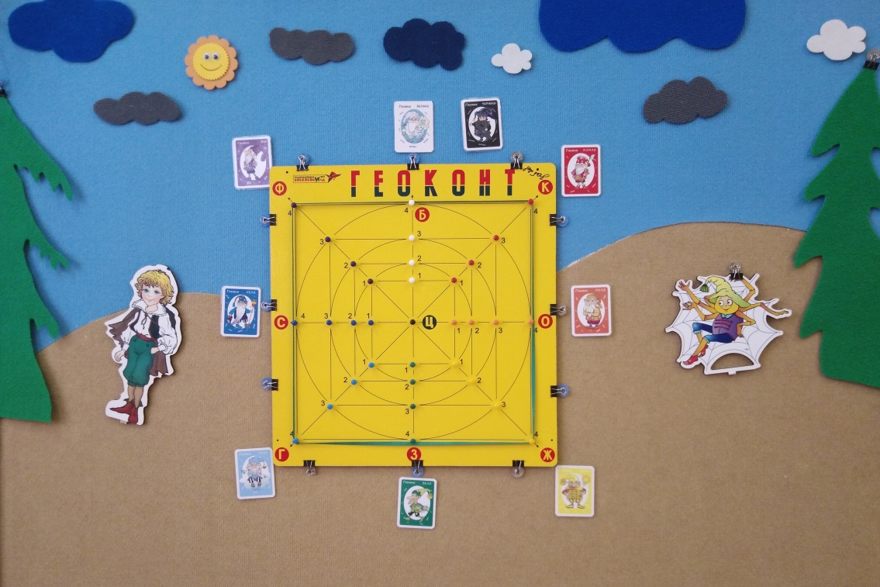
Рис. 3. Квадрат на игре «Геоконт».

Растянули мы квадрат.
На кого он стал похожим
Или с чем-то очень схожим?
Не кирпич, не треугольник –
Стал квадрат …. (прямоугольник).

Задание педагога:
- показать отгадку с помощью резинок на игре «Геоконт».
- назвать какие Гномы помогали при выполнении задания (Кохле, Охле, Селе, Фи,).
- назвать какие Гномы не помогали. (Ответы детей.)
- назвать на что, похож прямоугольник. (Ответы детей.)

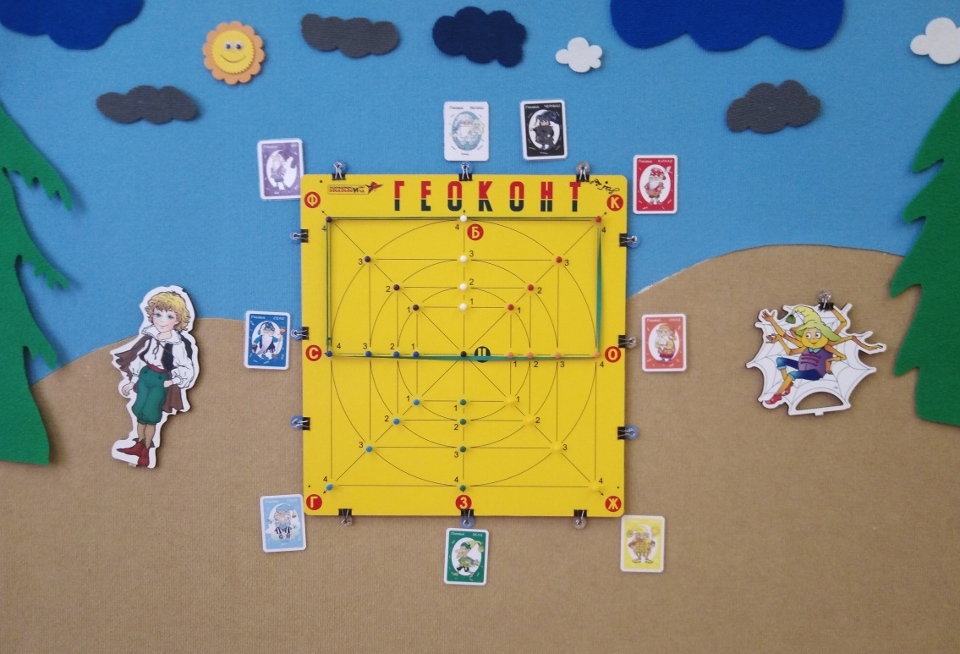
Рис. 3. Прямоугольник на игре «Геоконт».

Три вершины
Три угла
Три сторонки –
Кто же я? Треугольник.

Задание педагога:
- показать отгадку с помощью резинок на игре «Геоконт».
- назвать какие Гномы помогали при выполнении задания (Белыш, Желе, Геле).
- назвать какие Гномы не помогали. (Ответы детей.)
- назвать на что, похож треугольник. (Ответы детей.)

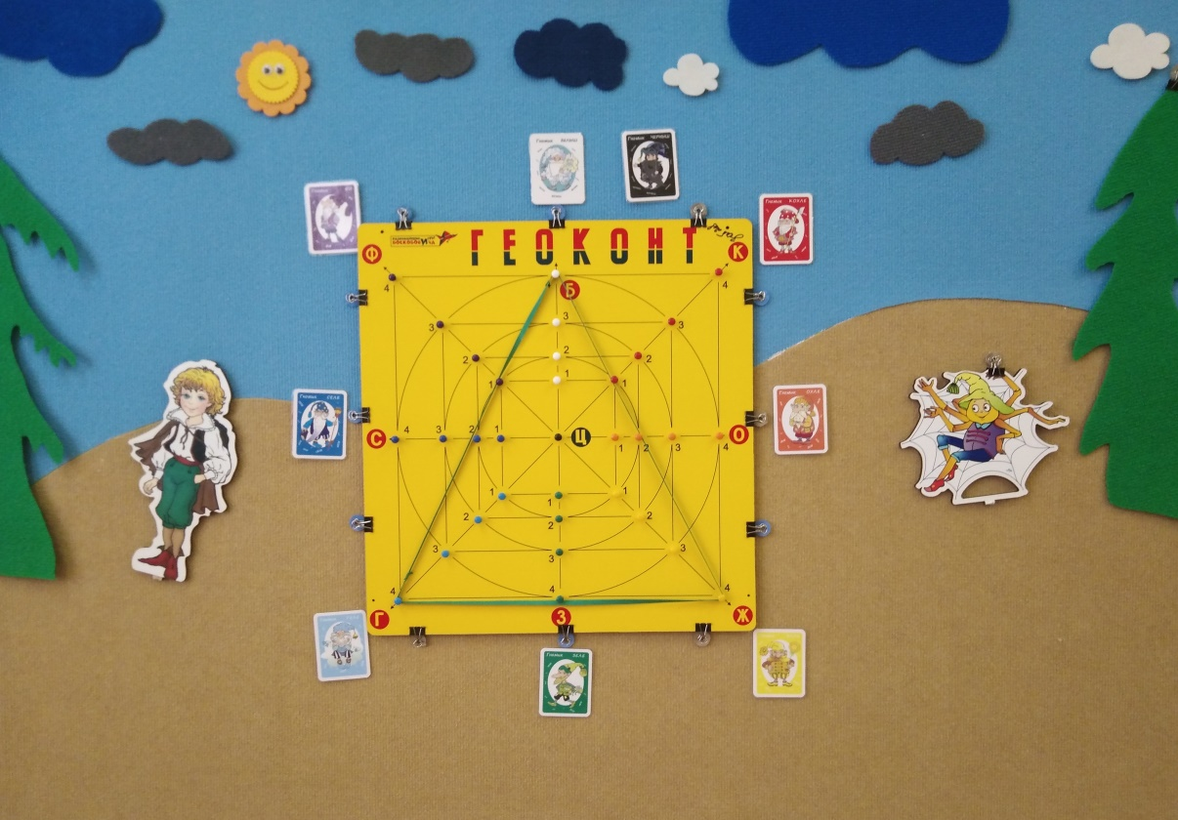
Рис. 3. Треугольник на игре «Геоконт».

- предложить детям сделать разные не повторяющиеся треугольники, и назвать на что они похожи.

Варианты треугольников:

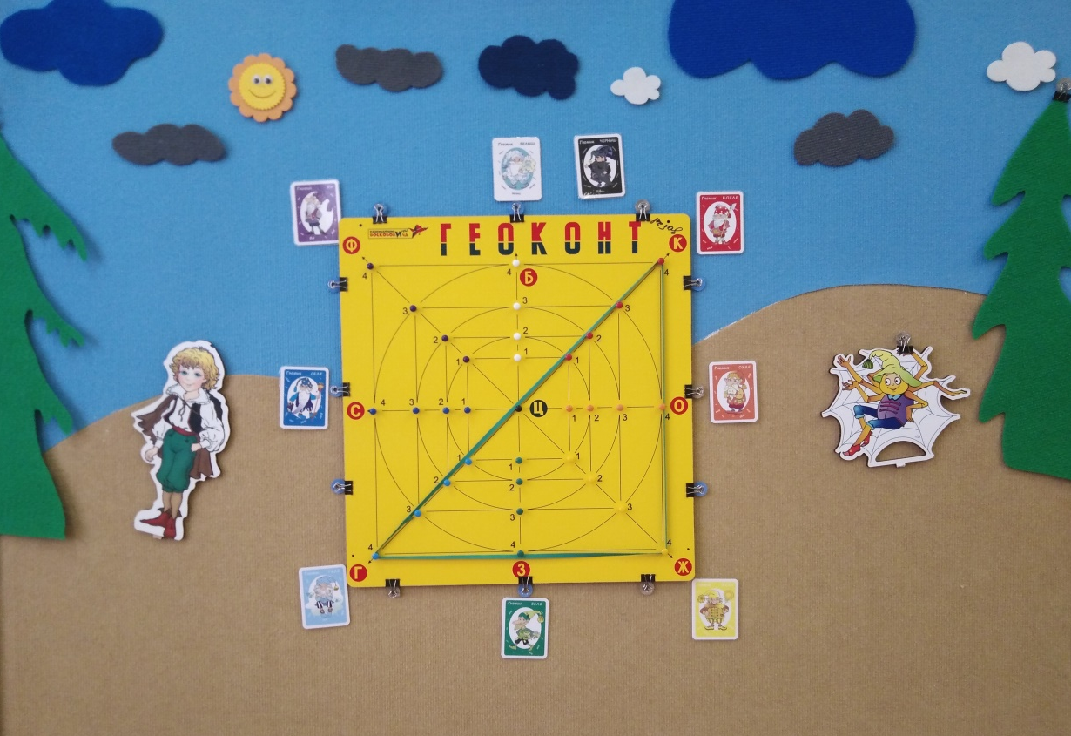
Рис. 4 Треугольник-горка.

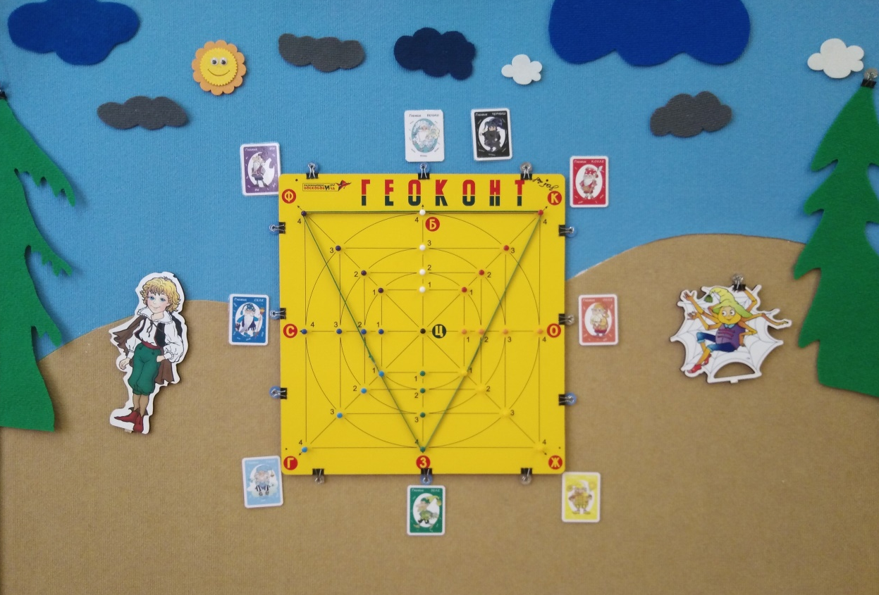
Рис. 5 Треугольник-сосулька.

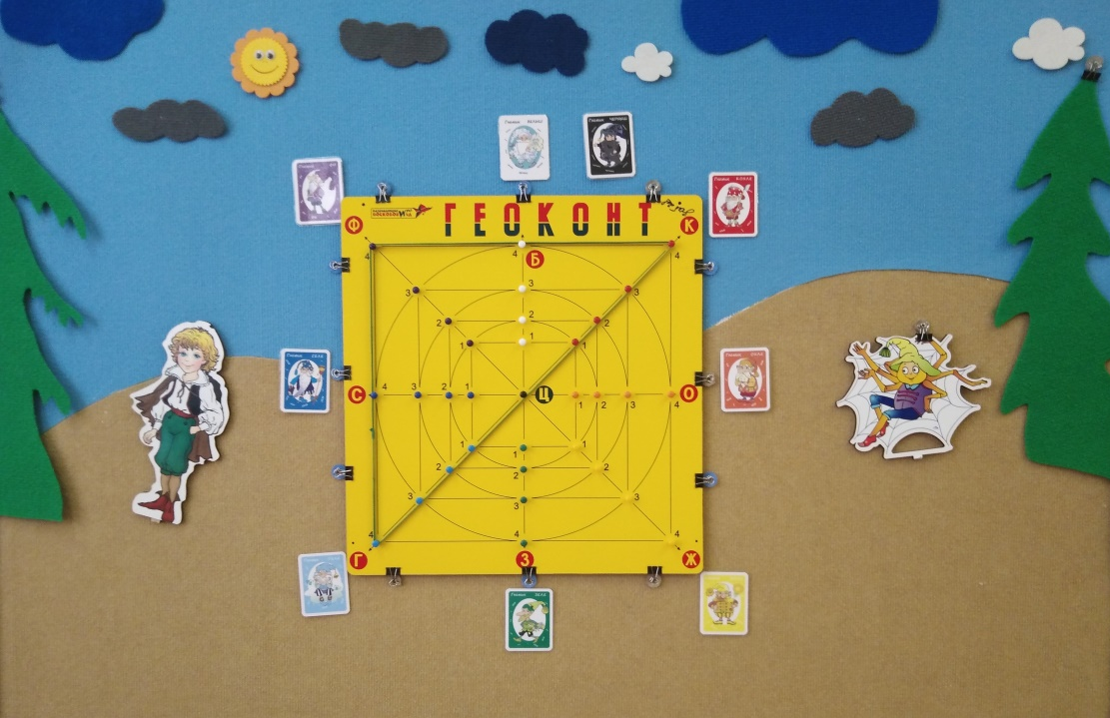
Рис. 6 Треугольник-стрелочка.

НОВЫЙ ДОМ ДЛЯ ПАУКА ЮКА.

Форма работы: групповая
Образовательные области согласно ФГОС ДО: познавательное развитие, социально-коммуникативное развитие, речевое развитие.
Задачи игры: знакомить с игрой «Геоконт», развивать внимание, мышление, память; закреплять умение выделять признак - цвет, закреплять названия цветов радуги, формировать умение составлять изображения по частям,
Материалы и оборудование: «Коврограф Ларчик», игра «Геоконт», комплект «Разноцветные веревочки».
Ход игры:
Ребята, паук Юк опять расставил свои сети и оставил подсказки. Посмотрите, эти сети на что-то похожи. Правильно, паук Юк изобразил геометрические фигуры (большой квадрат, треугольник и маленький квадрат). Давайте прочитаем, что написано в записке:

Шляпа металлическая,
Глаза стеклянные,
Сам кирпичный или деревянный,
Для семьи он самый главный. (Дом.)
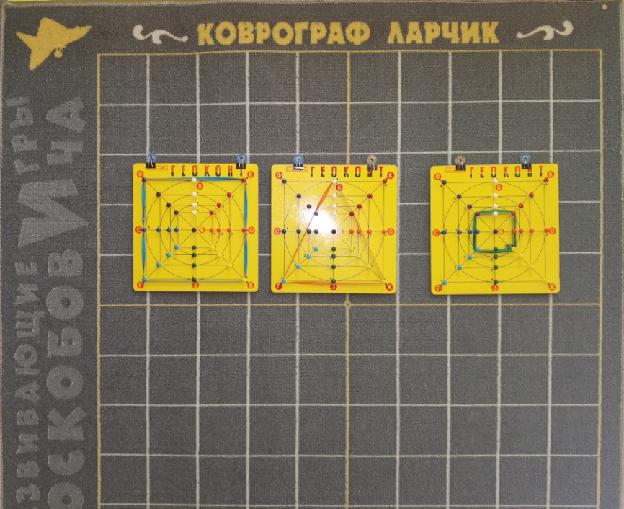
Рис 1. Зашифрованное послание.

Паук Юк не был злым и плохим, он просто хотел этим шифром нам показать, что хочет себе новый, красивый дом. Давайте построим пауку Юку новый дом с помощью разноцветных веревочек.
Задание педагога:
- сконструировать с помощью разноцветных веревочек домик для паука Юка, используя геометрические фигуры треугольник, большой и маленькие квадраты.

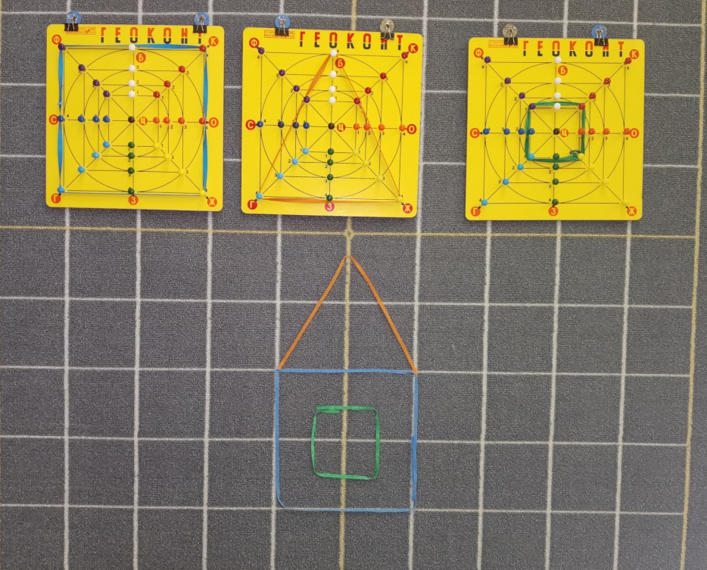
Рис 2. Правильный ответ по заданному шифру.

